Жиличи – Красный Берег
31.10 02.11 03.11

Программа тура:

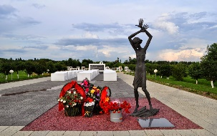
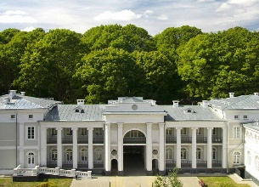
Экскурсия во Дворец Булгаков. В экскурсию включено посещение дворцово-паркового ансамбля на берегу реки Добосна. Решенный в стиле классицизма обширный (один из самых больших в Беларуси!) дворец, в окружении аллей пейзажного парка с экзотическими деревьями, является ярким представителем усадебной архитектуры Беларуси XVIII-XIX вв. Строительство дворца началось в 1825 году по приказу Игнатия Булгака, который был бобруйским уездным маршалком. Булгаки были богатыми землевладельцами — они создали целый усадебный комплекс, куда наряду с дворцом входили обширный парк со скульптурами и всевозможными малыми архитектурными формами; хозпостройки и другие сооружения. Сейчас во дворце идет реставрация, готова уже значительная часть — приглашаем познакомиться с этим малоизвестным, но таким внушительным и ярким объектом.
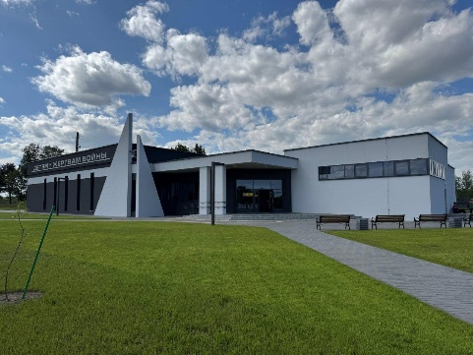
Мемориал «Красный Берег». В память о детях — жертвах войны 28 июня 2007 года в Красном Береге был открыт мемориальный комплекс «Детям — жертвам войны». Он построен в виде школьного класса: парты, школьная доска и белый кораблик, символизирующий мечты, которым не суждено было сбыться. Мозаика из цветного стекла на заднем плане представляет детские рисунки. Автор проекта — архитектор Леонид Левин (один из авторов мемориального комплекса в Хатыни). Исполненный лаконично, с большим вкусом, мемориал оставляет сильное впечатление…
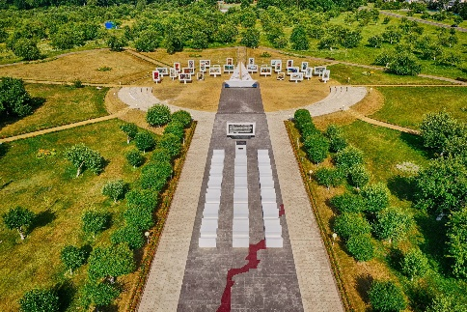
Музей «Детям — жертвам войны»
Музей состоит из экспозиционного, выставочного, кинолекционного залов. Также в музее создана мемориальная комната Леонида Левина. Экспозиционный зал разделен на несколько тем: довоенное детство, период оккупации, партизаны и подпольщики, сборно-пересыльный лагерь в Красном Береге и дети-остарбайтеры, освобождение Беларуси и послевоенный период. В выставочном зале размещены работы учащихся школ дополнительного образования города Жлобина, а также картины членов Белорусского союза художников.

Стоимость: 115 руб.

В стоимость входит:

- Проезд на автобусе туркласса;
- Экскурсионное обслуживание;
- Входные билеты и экскурсии по программе.

Контакты: 8029-566-83-70 Виктория

